ÉCOLE NORMALE SUPÉRIEURE DE LYON
CONCOURS D'ADMISSION 2020
26 JUIN
VENDREDI 24 AVRL 2020-08h00-13h00 FILIÈRE PC - Épreuve n 9
PHYSIQUE-CHIMIE
(L)
Durée : 5 heures
L'utilisation des calculatrices n'est pas autorisée pour cette épreuve.
Les candidats devront impérativement rédiger les parties relatives à la chimie et à la physique sur des copies distinctes et sur lesquelles ils porteront, de façon claire, les mentions correspondantes, "Chimie" ou "Physique".
Les candidats indiqueront très clairement les références des questions abordées.
Cette épreuve comprend deux parties indépendantes. La première est consacrée à la physique et porte sur l'étude de la propagation d'ondes transverses le long d'une corde. La seconde concerne la chimie et étudie l'influence de la convection sur la cinétique réactionnelle. Il est conseillé de ne pas consacrer plus de deux heures et trente minutes par partie. Les résultats numériques seront donnés avec un chiffre significatif.
Partie Physique
Ondes transverses le long d'une corde sous tension
Cette étude comprend trois parties. La première est consacrée à la caractérisation de l'équilibre d'une corde suspendue. La seconde s'intéresse à la propagation d'ondes transverses le long d'une corde pendante. La dernière s'intéresse encore à la propagation d'ondes transverses mais cette fois le long d'une corde en défilement continu. La première partie est indépendante des suivantes mais la dernière est liée à la précédente. Dans cette dernière partie, la démarche est moins guidée que dans les précédentes.
1 Étude de l'équilibre d'une corde suspendue en deux points.
Reportons-nous à la figure ( $1−a$ ). Nous notons $R(O,x,y,z)$ le référentiel cartésien choisi. Une corde, considérée comme inextensible et sans raideur de flexion, de longueur $L$ et de masse linéique $μ$, est suspendue aux points $A(−a,0)$ et $B(+a,0) (a<L/2)$. La forme adoptée par la corde, au repos dans le champ de pesanteur $\vec{g}=−g{\vec{u}}_{y}(g>0)$, est décrite par la fonction $y=f(x)$. Nous notons $M=M(s)$ un point courant de cette corde. Le paramètre $s$ représente l'abscisse curviligne de ce point, orientée de A vers B. Il s'agit donc de son abscisse comptée le long de la corde, à partir d'un point $M_{0}$ choisi comme origine. Nous notons $\vec{T}=T(s)\vec{τ}(T≥0)$ l'effort que la partie de corde $[s,L]$ exerce, au point $M(s)$, sur la partie $[0,s]$. Le vecteur unitaire $\vec{τ}=\vec{τ}(s)$ oriente la tangente à la courbe $y=f(x)$, au point $M(s)$. Nous appellerons "tension" cette force. Ces notations et conventions sont précisées sur la figure (1-b). Nous cherchons, dans cette partie, à déterminer la fonction $f$ décrivant la forme d'équilibre de la corde.
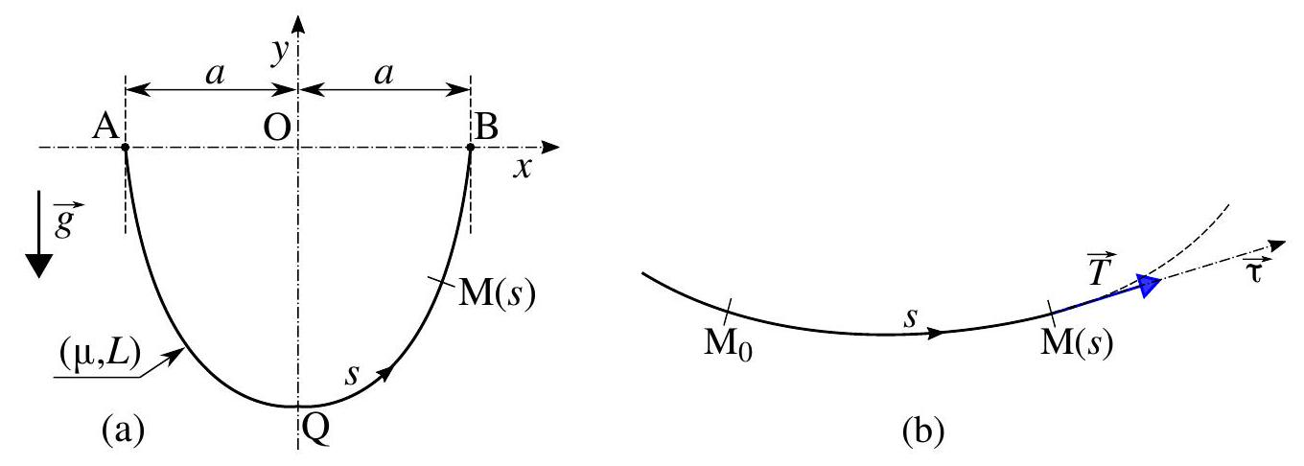
Figure 1 - (a) : Corde ( $μ,L$ ) suspendue aux points $A(−a,0)$ et $B(+a,0)$, dans le champ de pesanteur. (b) : Tension $\vec{T}$ au point $M(s)$ de la corde.
La figure (2) représente un élément $ds$ de corde à l'équilibre. L'angle $α$ qui y apparaît est tel que $\vec{τ}⋅{\vec{u}}_{x}=cos⁡α$.
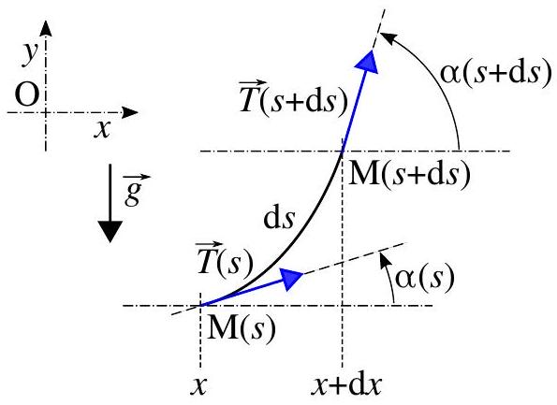
Figure 2 - Portion élémentaire de corde à l'équilibre. L'effet de courbure a été exagéré afin de rendre distinctes les directions des tensions aux points $M(s)$ et $M(s+ds)$.
Résultat utile : La relation liant la dérivée $ds/dx$ à la dérivée $f^{′}=df/dx$ s'écrit :
$$\frac{ds}{ dx}=\sqrt{1+f^{′2}}$$
1.1 Approche mécanique.
Accédons à la fonction $f=f(x)$ à partir du principe fondamental de la dynamique.
- Établir l'équation différentielle traduisant l'équilibre mécanique du tronçon élémentaire $ds$, en projection sur l'axe ( $Ox$ ). En déduire que la tension $T$ vérifie la relation algébrique :
$$T(s)=\frac{A}{cos⁡α(s)} \text{ où } A=\text{ Cste }$$
- Établir l'équation différentielle traduisant l'équilibre mécanique du tronçon élémentaire $ds$, en projection sur l'axe ( $Oy$ ).
- Déduire de cette équation l'expression de la constante $A$ (équation (2)) en fonction de $μ,L,g$ et de l'angle $α_{B}$.
- Établir, à partir des résultats précédents, que la fonction $f$ vérifie l'équation différentielle :
$$f^{′′}(x)=k\sqrt{1+f^{′}(x)^{2}}$$
On précisera l'expression de la constante $k(k>0)$ en fonction de $L$ et $α_{B}$.
5. La solution générale de l'équation (3) prend la forme :
$$f(x)=\frac{1}{k}cosh⁡[k(x−b)]+c \text{ où } b=\text{ Cste } \text{ et } c=\text{ Cste }$$
En déduire l'expression de la fonction $f$ correspondant au paramétrage géométrique adopté. On fera apparaître les grandeurs $a$ et $k$.
6. Justifier que $k$ ne peut dépendre que des grandeurs $a$ et $L$.
7. Indiquer la relation permettant d'accéder à l'expression du paramètre $k$ en fonction de $a$ et $L$. Il n'est pas demandé de développer ce calcul.
8. La relation précédente conduit à l'équation :
$$qK=sinh⁡K \text{ où } K=ka \text{ et } q=\frac{L}{2a}$$
Estimer la valeur de $k$ à partir de la figure (3), dans le cas où $a=3 cm$ et $L=20 cm$.
1.2 Approche énergétique.
À l'instar d'un système mécanique dont l'état est caractérisé par un ensemble fini de variables, la fonction $f$ décrivant la configuration d'équilibre de la corde (qui est un système continu) peut être déterminée par une approche énergétique. Cette configuration d'équilibre correspond au minimum d'une certaine grandeur $Φ$, homogène à une énergie, à déterminer.
9. Justifier que la grandeur $Φ$ est ici égale à l'énergie potentielle de gravitation $E_{p}$ de la corde.
10. Exprimer l'énergie potentielle de gravitation $E_{p}$ de la corde. La fonction $f$ étant, par cette approche, encore inconnue, on conservera cette expression sous sa forme intégrale.
11. Il s'agirait maintenant de déterminer la fonction $f$ minimisant l'énergie potentielle $E_{p}$, cette minimisation devant toutefois être effectuée en respectant une certaine condition ( $C$ ). Imaginons alors rechercher la configuration d'équilibre d'une corde en lui donnant différentes formes (les points A et B restant fixés) et en comparant les valeurs correspondantes de l'énergie $E_{p}$. Définir la condition $C$ inspirée par cette expérience de pensée.
12. La minimisation de l'énergie potentielle respectant implicitement la condition $C$ se traduit mathématiquement par la recherche de la fonction $f$ minimisant (mais sans condition cette fois) l'intégrale $ψ$ :
$$ψ=μg\int_{−a}^{+a}{ } dx(f−c)\sqrt{1+f^{′2}} \text{ où } c=\text{ Cste }$$
La constante $c$ est celle apparaissant dans l'équation (4). En comparant la forme intégrale de l'énergie potentielle $E_{p}$ à l'intégrale $ψ$, indiquer quelle est l'influence de la condition $C$ sur la forme générale d'équilibre de la corde.
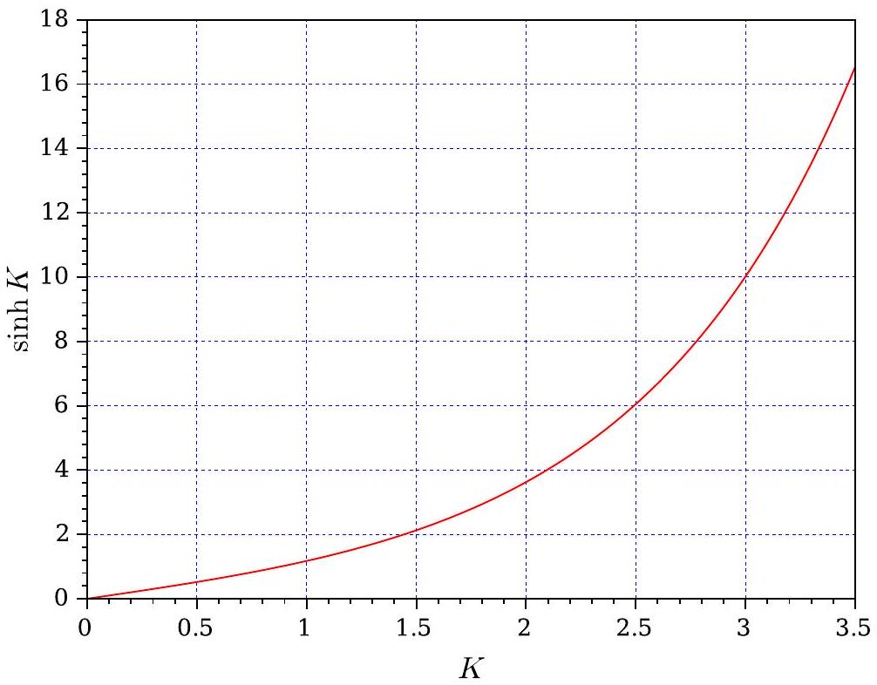
Figure 3 - Représentation graphique de la fonction $K↦sinh⁡K$.
1.3 Analogie avec un film d'eau savonneuse tendu.
énergie de surface. Nous nous proposons d'étudier cette configuration. situés à une distance $2a$ l'un de l'autre. Sa forme en diabolo, conséquence des effets de la tension superficielle agissant au niveau de chaque interface eau savonneuse-air, présente une symétrie de révolution autour de l'axe ( $Ox$ ). Nous notons $r=r(x)$ le rayon d'une section de ce film, à l'abscisse $x$. L'effet de la pesanteur, négligeable devant celui de la tension superficielle, ne sera pas pris en compte. Nous notons $γ$ le coefficient de tension superficielle de l'interface eau savonneuse-air. Ce film est une structure ouverte, la pression est donc identique sur ses faces intérieure et extérieure. Dans ces conditions nous admettrons que la configuration d'équilibre de ce film tendu correspond au minimum de son Dans ces conditions nous admettrons que la configuration d equilibre de
énergie de surface. Nous nous proposons d'étudier cette configuration.
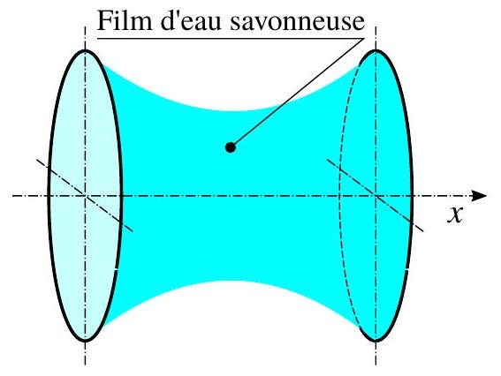
Figure 4 - Film d'eau savonneuse tendu entre deux anneaux : vue en perspective (à gauche) et paramétrage géométrique (à droite).
- Exprimer, sous la forme d'une intégrale portant sur les fonctions $r$ et $r^{′}=dr/dx$, l'énergie de surface $E_{γ}$ de ce film.
La figure (4) représente un film d'eau savonneuse tendu entre deux anneaux filiformes rigides de rayon $R$, coaxiaux,
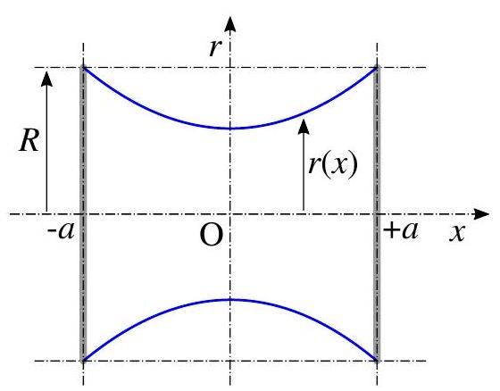
film
14. Indiquer les similitudes et les différences apparaissant entre la recherche de la fonction $r=r(x)$ et celle de la fonction $f=f(x)$ (se reporter à la sous-section (1.2)). On s'appuiera, en particulier, sur la réponse donnée à la question (12).
15. Indiquer alors comment on déduit la fonction $r=r(x)$ des résultats obtenus dans la sous-section (1.2). Nous écrirons cette fonction sous la forme :
$$r(x)=R_{0}cosh⁡\frac{x}{R_{0}} \left(R_{0}=\text{ Cste }>0\right)$$
- Expliquer pourquoi, dans le cas du film et au contraire de celui de la corde pesante, la solution $r=r(x)$ n'autorise pas la présence d'une constante additive $c$.
- La figure (5) représente la fonction $u↦cosh⁡u$. En posant $u=a/R_{0}$ et $s=R/a$, estimer, à l'aide de cette figure, la valeur de $R_{0}$ correspondant à $R=2 cm$ et $a=1 cm$. Une argumentation est attendue.
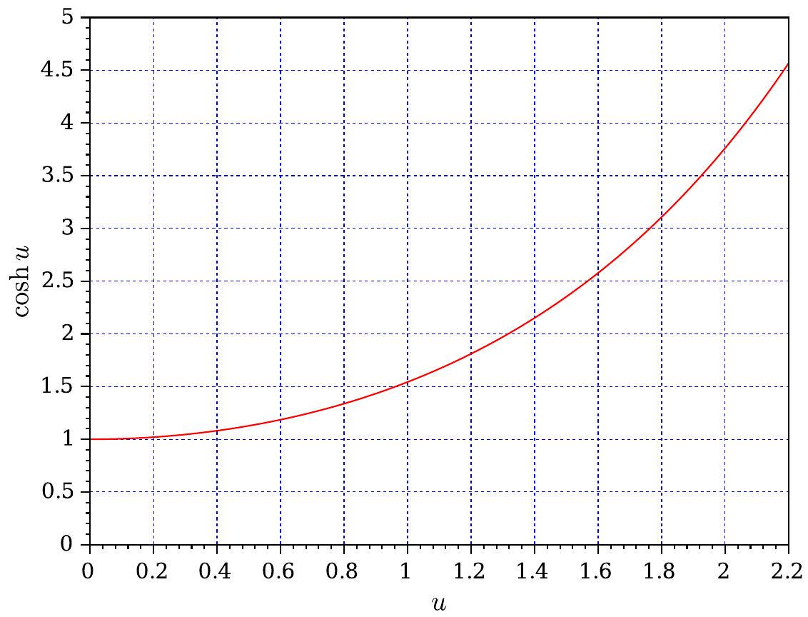
Figure 5 - Représentation graphique de la fonction $u↦cosh⁡u$.
- Toujours pour $R=2 cm$ et à partir de la figure (5), déterminer la valeur de seuil $a_{c}$ du paramètre $a$ au-delà de laquelle le film ne peut se maintenir (sous la forme envisagée). Préciser alors la valeur $R_{0c}$ de $R_{0}$ correspondante.
2 Propagation d'ondes transverses le long d'une corde pendante.
Reportons-nous à la figure (6). Une corde, de longueur $L$ et de masse linéique $μ$, considérée comme inextensible et sans raideur de flexion, est suspendue au point B, fixe. Elle est soumise au champ de pesanteur $\vec{g}=−g{\vec{u}}_{z}(g>0)$. Nous supposons qu'une perturbation d'amplitude caractéristique $a(a≥0)$ et d'extension caractéristique $λ(λ≥0)$ se propage le long de cette corde et nous nous proposons d'étudier ce phénomène. L'origine O du référentiel $R(O,x,y,z)$ est placée au niveau de l'extrémité libre de la corde au repos. Nous négligerons toute cause de dissipation de l'énergie mécanique.
19. Nous nous placerons toujours dans l'approximation des "faibles perturbations". Préciser comment cette hypothèse contraint les caractéristiques ( $a,λ$ ) de l'onde représentée sur la figure (6).
20. Nous notons $\vec{T}=T(z){\vec{u}}_{z}$ la force que fait subir la partie $[z,L]$ de corde à la partie $[0,z]$, au point $M(z)$. Exprimer la tension $T=T(z)$ lorsque la corde est au repos. Sous l'hypothèse adoptée des faibles perturbations nous considérerons que cette expression algébrique reste valable hors de l'état de repos de la corde.
- Nous décrivons la perturbation se propageant le long de la corde par la fonction :
$$h=h(z,t)$$
- Établir l'équation différentielle vérifiée par la fonction $h$. Vérifier qu'elle prend la forme :
$$μ\frac{∂^{2}h}{∂t^{2}}=\frac{∂}{∂z}\left(T\frac{∂h}{∂z}\right) \text{ où } T=T(z)$$
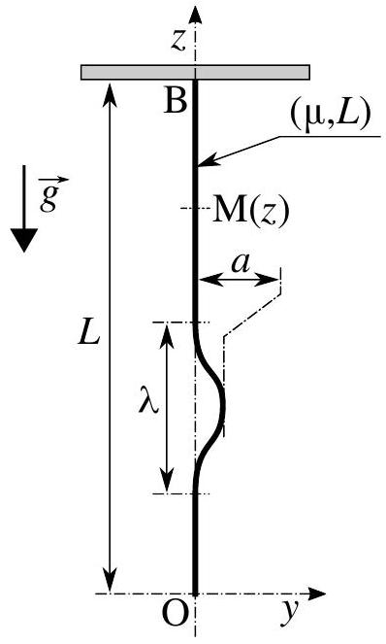
Figure 6 - Perturbation ( $a,λ$ ) se propageant le long d'une corde pendante ( $μ,L$ ). L'origine O du référentiel $R(O,x,y,z)$ se situe au niveau de l'extrémité libre de la corde au repos.
- Établir à quelle condition il devient acceptable d'écrire cette équation sous la forme approximative :
$$μ\frac{∂^{2}h}{∂t^{2}}=T\frac{∂^{2}h}{∂z^{2}}$$
Nous adoptons dès lors cette forme approchée, sur toute la longueur de la corde.
- La propagation de la perturbation est régie par une équation aux dérivées partielles linéaire mais dont l'un des coefficients dépend de la variable d'espace. Nous allons tâcher de contourner ce problème. Effectuons, dans un premier temps, le changement de variables suivant :
$$\left\{\begin{matrix}Z=\sqrt{\frac{z}{L}} \\ H(Z,t)=h(z,t)\end{matrix}\right.$$
- Établir l'équation aux dérivées partielles verifiée par la fonction $H=H(Z,t)$.
- En considérant une perturbation d'éléments caractéristiques ( $a,λ$ ) (se reporter à la figure (6)), définir à quelle condition cette équation peut s'écrire approximativement sous la forme :
$$\frac{∂^{2}H}{∂t^{2}}=c_{0}^{2}\frac{∂^{2}H}{∂Z^{2}}$$
On précisera l'expression de la constante $c_{0}$ (que l'on choisira positive). C'est cette forme approchée que nous utiliserons dans la suite.
25. Nous nommons la constante $c_{0}$ "simili célérité" des ondes, dans le nouvel espace ( $Z,t$ ). Calculer sa valeur dans le cas où $L=1 m$ et $g=10 m⋅{ s}^{−2}$.
- On impose, à une altitude donnée $z_{0}\left(0<z_{0}<L\right)$, une perturbation de la forme :
$$h\left(z_{0},t\right)=aexp⁡\left(−t^{2}/τ^{2}\right) (a>0,t∈[−∞,+∞])$$
La constante (positive) $τ$ est telle que $c_{0}τ≪1$.
26. Exprimer, en fonction de $c_{0}$, $L$ et $τ$, l'extension spatiale caractéristique $λ$ de cette perturbation (dans l'espace $(z,t)$ ). Vérifier que $λ≪L$.
27. Donner les expressions $h^{(+)}(z,t)$ et $h^{(−)}(z,t)$ des fonctions décrivant respectivement les ondes progressive (propagation selon $z$ croissant) et régressive (propagation selon $z$ décroissant), se propageant le long de la corde, initiées par la perturbation décrite par l'équation (13).
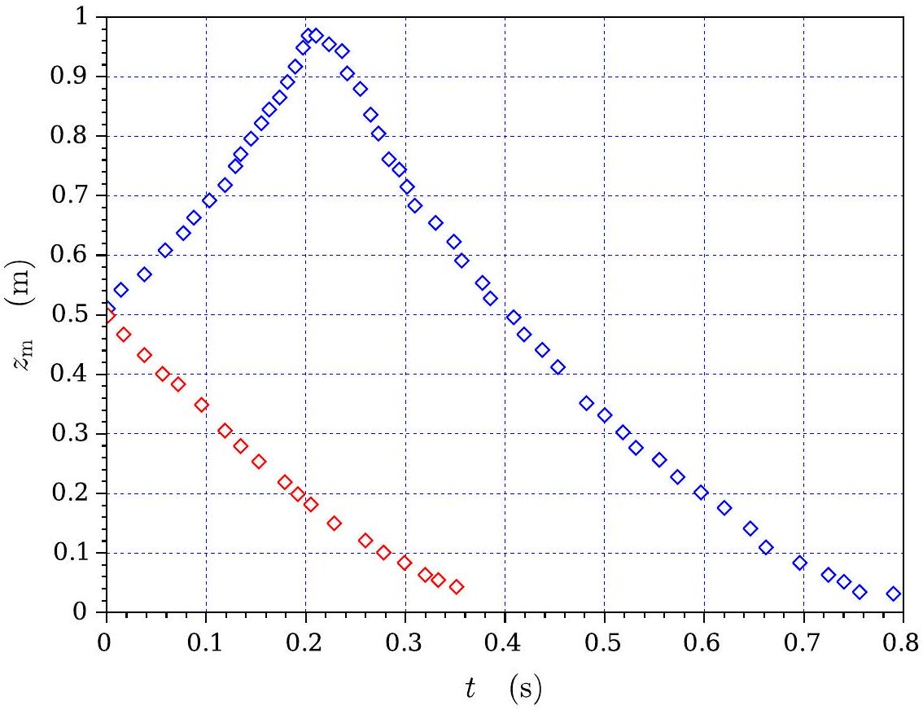
Figure 7 - Positions, au cours du temps, dans l'espace ( $z,t$ ), des maxima de déplacement de la corde.
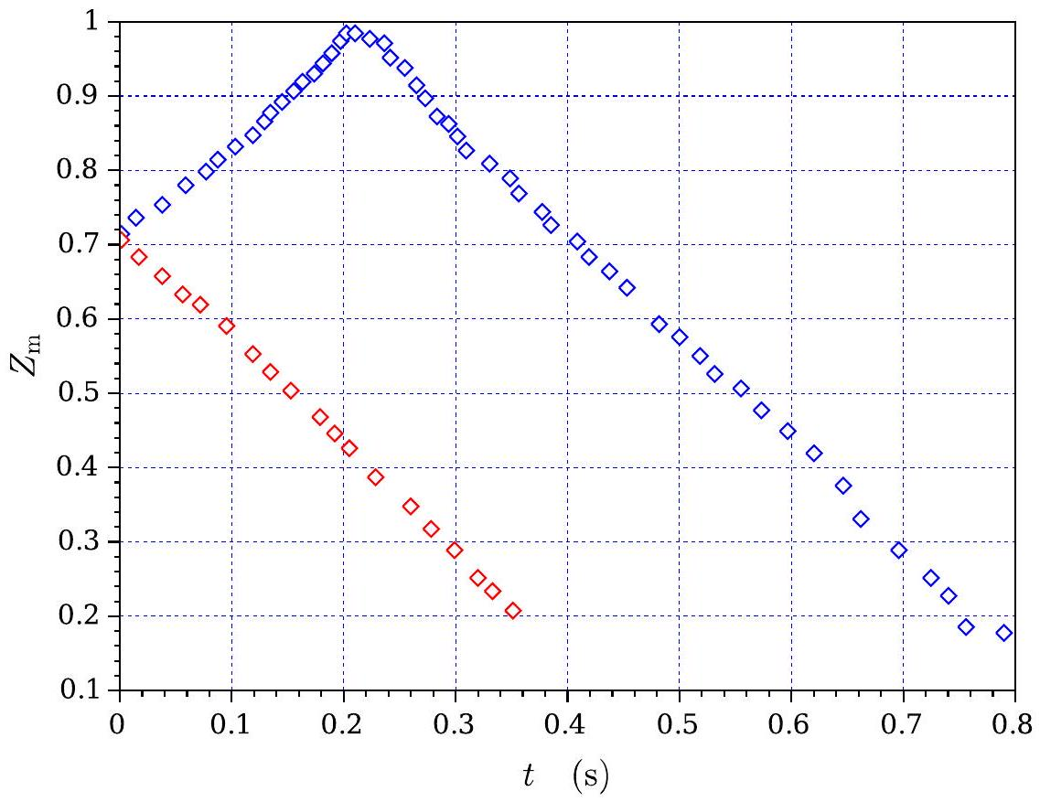
Figure 8 - Positions, au cours du temps, dans l'espace ( $Z,t$ ), des maxima de déplacement de la corde.
- La figure (7) présente, dans l'espace ( $z,t$ ), l'évolution temporelle expérimentale de la position $z_{m}=z_{m}(t)$ de chacun des maxima de déplacement d'une corde soumise à une perturbation proche de celle décrite par l'équa- tion (13). Analyser ces résultats.
- La figure (8) présente les résultats de la figure (7), transposés dans l'espace ( $Z,t$ ). Analyser ces nouvelles évolutions.
- Déduire de cette figure la valeur expérimentale de la simili célérité $c_{0}^{′}$ définie à la question (25). La comparer à la valeur théorique précédemment calculée.
3 Propagation d'une onde transverse le long d'une corde en défilement.
Dans cette partie, la démarche est moins guidée que dans les précédentes. Quelques initiatives, que l'on présentera avec clarté, seront donc à prendre.
Nous souhaitons étudier la propagation d'une onde le long d'une corde, bouclée sur elle-même, en défilement continu. Cette situation est illustrée par la figure (9). La corde, de masse linéique $μ$, est considérée comme inextensible et sans raideur de flexion. Elle est entraînée par une poulie à la vitesse linéaire $v(v>0)$ constante. Nous modélisons la forme qu'elle adopte par deux brins verticaux $(AB)$ et $(CD)$ parallèles, chacun de longueur $L$, reliés par deux demi-cercles (BC) et (DA) de centres respectifs O et E , et de même rayon $R(R≪L)$. Nous notons $R(O,x,y,z)$ le référentiel lié au laboratoire et $\vec{g}=−g{\vec{u}}_{z}(g>0)$ le champ de gravitation. Le point M , fixe dans $R$, parcourt l'un ou l'autre des segments $[A,B]$ et $[C,D]$ (description eulérienne). Nous notons ${\vec{T}}_{M}=T_{M}{\vec{u}}_{z}\left(T_{M}≥0\right)$ l'effort de traction (appelé tension) que la partie supérieure de la corde exerce, au point M , sur la partie inférieure (dans les brins verticaux). Ces notations et conventions sont précisées sur la figure (9). Nous ne prendrons en compte aucune cause de dissipation de l'énergie mécanique.
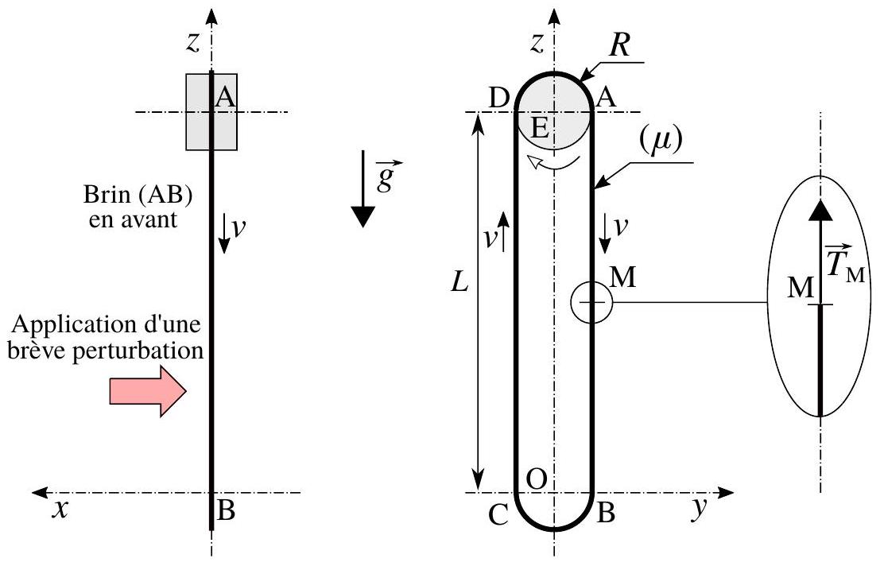
Figure 9 - Corde, bouclée sur elle-même, entraînée par une poulie (de centre E ) à la vitesse linéaire $v$ constante : modélisation de la forme adoptée par la corde et paramétrage
Les valeurs des paramètres correspondants à l'expérience présentée dans la question (33) sont les suivantes :
$g=10 m⋅{ s}^{−2},L=1 m,R=2,5 cm$ et $v=10 m⋅{ s}^{−1}$.
31. Exprimer, dans le cadre du modèle choisi, la somme $T_{B}+T_{C}$. Établir ensuite l'égalité $T_{B}=T_{C}$. En déduire enfin l'expression de la tension $T_{B}$, dans le cas où $v^{2}≫Rg$ (cas dans lequel nous nous placerons et qui correspond à la situation expérimentale étudiée).
On s'inspirera ici de la méthode mise en œuvre pour établir des bilans en mécanique des fluides.
32. L'équation différentielle (10) nous invite à introduire (sous certaines conditions que nous n'étudierons pas) une célérité locale $c=c(z)$ des ondes, dont le carré s'exprime :
$$c(z)^{2}=\frac{T_{M}}{μ}$$
où $z(z∈[0,L])$ est l'altitude du point M , pour chacun des brins.
Exprimer les célérités correspondantes $c^{+}(z)$ et $c^{−}(z)$ en fonction de $v,g$ et $z$. Préciser quelle signification leur attribuer, dans le contexte particulier de cette partie. Représenter graphiquement la dépendance, avec $z/L$, de chacun des rapports $c^{+}/v$ et $c^{−}/v$. On notera, sur ce graphique, les valeurs particulières qui apparaissent et l'on placera l'horizontale d'ordonnée unitaire.
33. La corde, en cours de défilement, est légèrement et temporairement perturbée à l'altitude indiquée par une flèche sur les figures (9) et (11). La perturbation est produite en mettant brièvement en contact une tige cylindrique d'axe ( $Oy$ ) avec le brin "descendant" ( AB ) (et seulement ce brin). La coordonnée $x_{t}$, selon l'axe ( $Ox$ ), de l'axe de cette tige suit approximativement la séquence représentée sur la figure ( $10$ ) où $Δt∼0,1$ s et $Δx∼5 cm$.
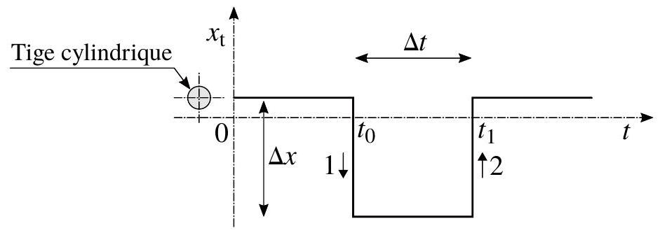
Figure 10 - Séquence de déplacement de la tige cylindrique générant la perturbation sur la corde, lors de son défilement.
La figure (11) se rapporte à cette expérience. Elle représente une suite de photographies, prises à intervalles de temps réguliers ( $τ=0,1 s$ ), juxtaposées de gauche à droite, selon le temps croissant. La première photographie est prise au temps $t_{1}^{+}$(défini sur la figure (10)). Les tracés en pointillées suivent, chacun, la propagation d'un front d'onde.
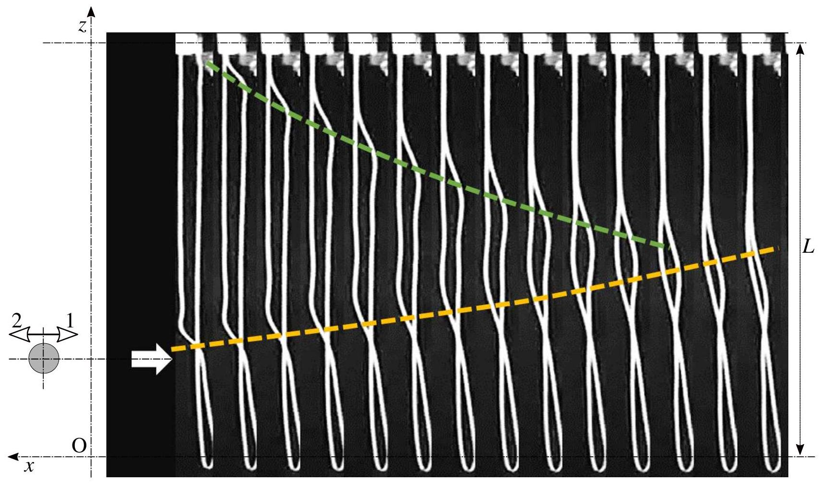
Figure 11 - Chronophotographie de la corde en défilement ayant subi une brève perturbation (se reporter à la figure (10)). Cette série de photographies, prises à intervalles de temps réguliers ( $τ=0,1 s$ ), permet le suivi spatiotemporel de la déformation de la corde. La perturbation a été créée sur le brin "descendant" ( AB ), à l'altitude indiquée par la flèche. La première photographie (à gauche) est prise au temps $t_{1}^{+}$(défini sur la figure (10)). Sur cette photographie, le brin $(AB)$ se situe le plus à gauche, au dessus de la flèche et le plus à droite au dessous. Les tracés en pointillées suivent, chacun, la propagation d'un front d'onde. Ces photographies correspondent au schéma de gauche de la figure (9).
Analyser et interpréter ce résultat expérimental.
Partie Chimie
Utilisation de la convection forcée contrôlée pour l'étude de la cinétique de réactions chimiques
Nous allons nous intéresser ici à la réaction entre l'iodobenzène et l'acrylate de méthyle (prop-2-ènoate de méthyle en nomenclature officielle).
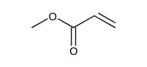
Formule topologique de l'acrylate de méthyle.
La convection forcée est provoquée par une circulation artificielle d'un fluide. Elle est très utilisée en chimie, notamment pour homogénéiser rapidement une solution en utilisant un barreau aimanté et un agitateur magnétique. Cependant dans ce cas, la vitesse de convection n'est pas connue. L'utilisation de systèmes à flux contrôlé est très répandue dans le cadre de l'étude des réactions chimiques que ce soit en cinétique homogène où l'utilisation des réacteurs ouverts nécessite la circulation d'un fluide avec un débit régulé par une pompe ou en cinétique électrochimique avec l'utilisation d'une électrode à disque tournant.
4 Amélioration du Turn over number de la réaction de Heck par utilisation d'un réacteur ouvert.
En chimie organométallique, le Turn over number (TON) désigne le rapport entre la quantité de matière de produit formée et la quantité de matière de catalyseur utilisée. Ce nombre correspond donc au nombre moyen de fois où chaque molécule de catalyseur est impliquée dans un cycle catalytique. Plus ce nombre est élevé, plus la quantité de matière de catalyseur nécessaire pour effectuer la réaction est faible. Cela a un avantage économique et écologique : les métaux ayant une activité catalytique sont en général chers et polluants.
La réaction de Heck est le premier exemple découvert de formation de liaison carbone-carbone qui se déroule selon un cycle catalytique $Pd(II)/Pd(0)$. Cette découverte a valu à Richard F. Heck le prix Nobel de Chimie en 2010. Le mécanisme général de cette réaction est donné en Figure (12).
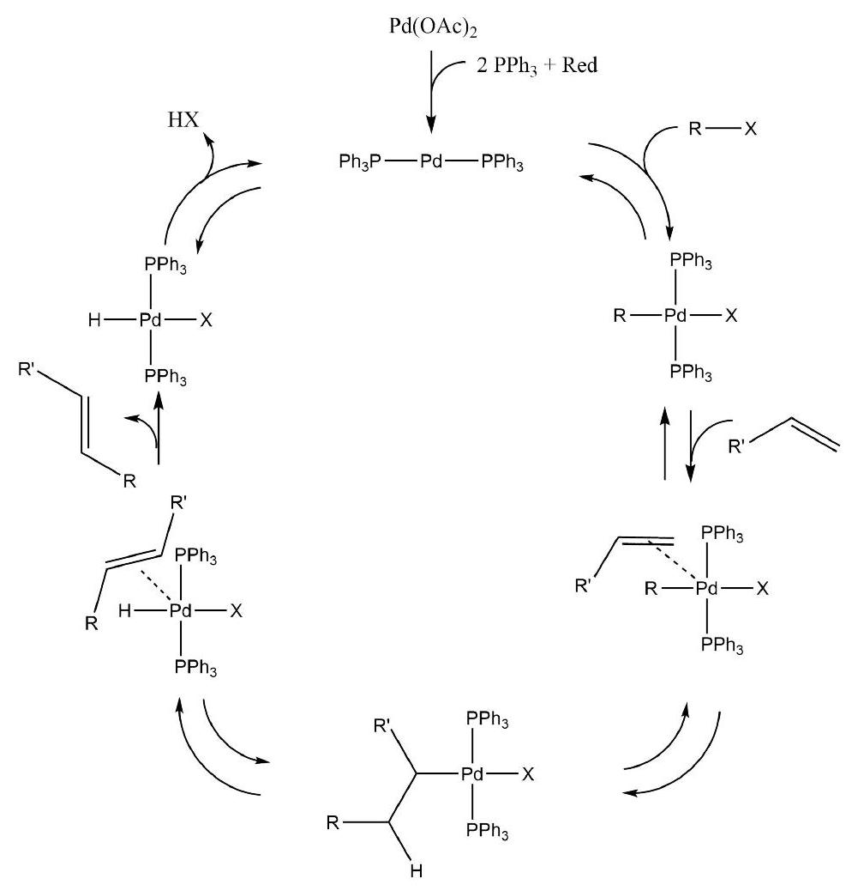
Figure 12 - Mécanisme de la réaction de Heck
- Nommer les différentes étapes du cycle catalytique représenté sur la Figure (12).
Nous allons nous intéresser
en nomenclature officielle).
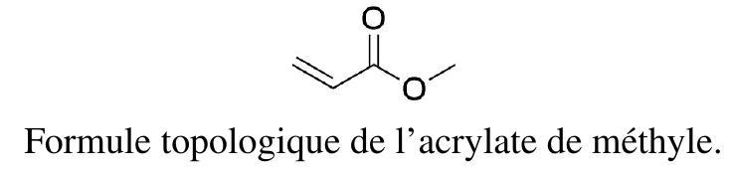
Les spectres RMN $^{1}H$ et IR du produit obtenu sont les suivants :
RMN $^{1}H\left({CDCl}_{3},300MHz,ppm\right):δ=7,69( d,J=16,1 Hz,1H),7,50−7,53( m,2H),7,39−7,37( m,3H),6,44( d$, $J=16,1 Hz,1H),3,80( s,3H)$.
IR $\left({cm}^{−1}\right):v=3028,2951,1719,1638,1450,1434,1276,1203$.
2. Donner l'équation de réaction globale en indiquant clairement les formules topologiques des différents composés intervenant dans cette équation.
3. Commenter l'intégralité des données spectroscopiques obtenues en spectroscopie RMN $^{1}H$ et IR.
La loi cinétique de la réaction de Heck entre l'iodobenzène et l'acrylate de méthyle a d'abord été déterminée en utilisant un réacteur fermé.
Le mode opératoire suivi pour cette étude est le suivant :
Dans une fiole jaugée de 100 mL , introduire $0,0044 g$ de $Pd(OAc)_{2}\left(2,0×{10}^{−4} mol⋅{ L}^{−1};0,033\% mol\right)$ et 0,016 g de 1,3-bis (diphénylphosphino)propane (ligand $4,0×{10}^{−4} mol⋅{ L}^{−1};0,063\% mol$ ). Introduire cette solution dans un ballon bicol et dégazer la solution en la plaçant sous un flux de diazote $N_{2}$. Ajouter ensuite $65,2 mL$ de DMF anhydre et agiter la solution à l'aide d'un agitateur magnétique. Ensuite, $6,8 mL$ d'iodobenzène (concentration finale de $0,6 mol⋅{ L}^{−1}$ ), 10 mL d'acrylate de méthyle et 18 mL de triéthylamine sont ajoutés dans le ballon sous agitation.
Pour déterminer la concentration optimale en catalyseur nécessaire pour cette étude cinétique, l'évolution du rendement de la réaction au cours du temps pour différentes concentrations en catalyseur (exprimées en pourcentage molaire, % mol, par rapport au réactif) a été étudiée. Les résultats obtenus sont présentés en Figure (13).
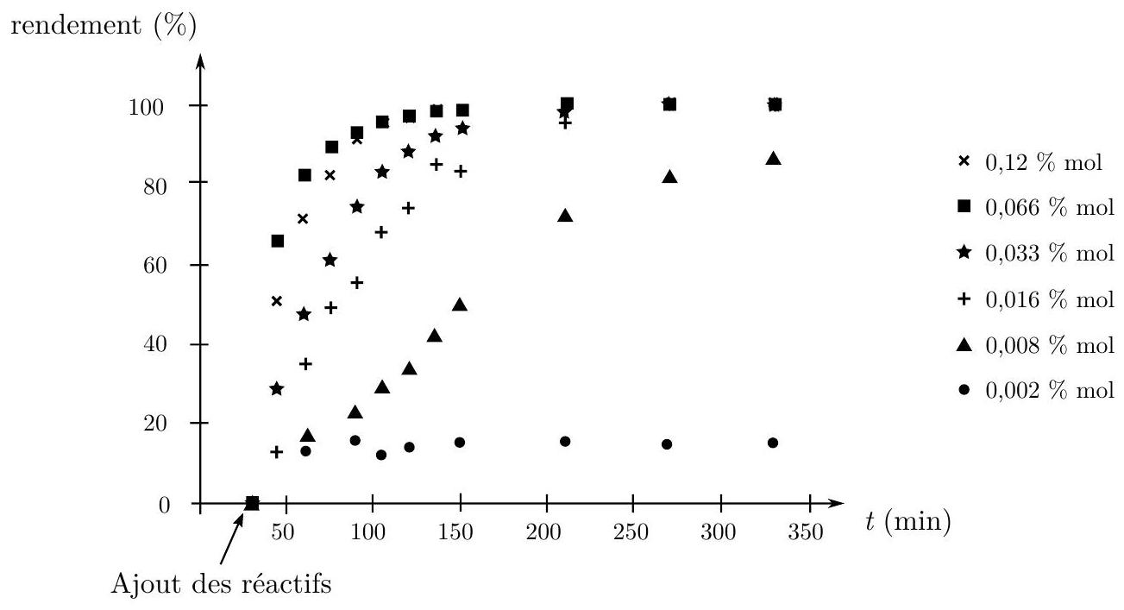
Figure 13 - Détermination de la quantité de catalyseur optimale.
Dans la suite, on notera $c_{S}$ la concentration en iodobenzène et $c_{S,0}=0,6 mol⋅{ L}^{−1}$ la concentration initiale.
L'expérience avec une concentration de catalyseur de $0,033\% mol$ a été réalisée deux fois. Le graphique représentant $−ln⁡\left(\frac{c_{S}}{c_{S,0}}\right)$ en fonction du temps $t$ obtenu ainsi que la régression linéaire correspondante sont donnés en Figure (14).
4. En utilisant les résultats présentés en Figure (13), justifier le choix de la concentration en catalyseur de 0,033 % mol pour le reste de l'étude.
5. Montrer que la loi cinétique de la réaction peut être approximée dans les conditions opératoires choisies par:
$$v=kc_{S}$$
où on indiquera la valeur de la constante de vitesse $k$.
Afin d'améliorer le TON, l'utilisation d'un réacteur ouvert parfaitement agité a été envisagée. Afin d'être compétitif avec le réacteur fermé, le temps de passage $τ$ dans le réacteur doit être assez grand pour atteindre un rendement supérieur à $90\%$.
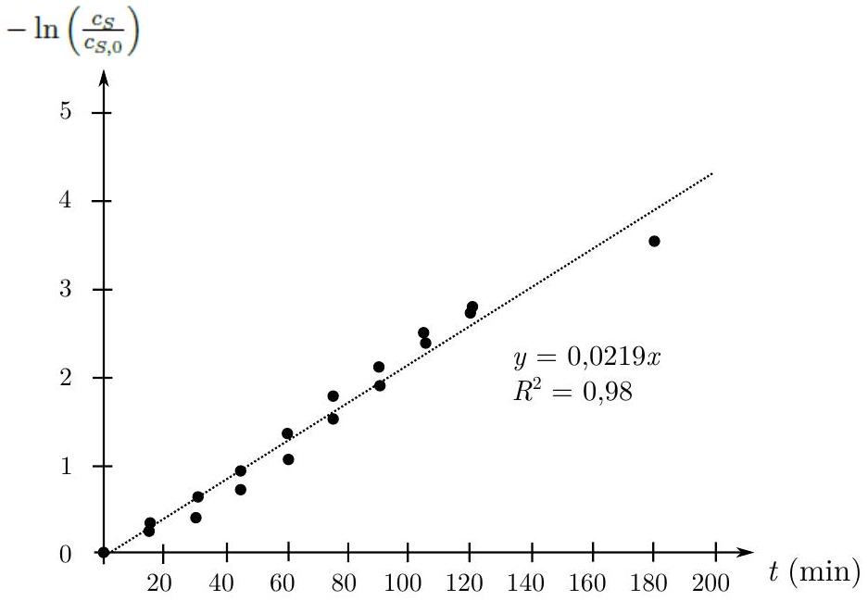
Figure 14 - Détermination de la loi cinétique à l'aide d'une étude en réacteur fermé.
- Représenter de manière schématique un réacteur ouvert parfaitement agité en rappelant les paramètres caractéristiques de ce type de réacteur.
- Après avoir rappelé l'expression du temps de passage $τ$ dans le cadre d'un réacteur ouvert parfaitement agité, établir l'expression de la vitesse volumique de réaction $v$ en fonction de la concentration en iodobenzène en entrée $c_{S,e}$, de la concentration en iodobenzène en sortie $c_{S,s}$ et du temps de passage.
- En utilisant les résultats des questions (5) et (7), en déduire l'expression du rendement $X=\frac{c_{S,e}−c_{S,s}}{c_{S,e}}$ en fonction de la constante de vitesse $k$ et du temps de passage $τ$.
- Estimer alors le temps de passage minimum pour avoir un rendement de $90\%$.
Pour confirmer ce calcul, le débit a été modifié pour le réacteur ouvert. Les concentrations utilisées sont les mêmes que pour l'étude en réacteur fermé. Le débit a été fixé à $0,2 mL⋅\min^{−1}$ pendant 75 h puis à $0,1 mL⋅\min^{−1}$. Le réacteur ouvert a un volume de 60 mL . L'évolution du rendement obtenu est donnée sur la Figure (15).
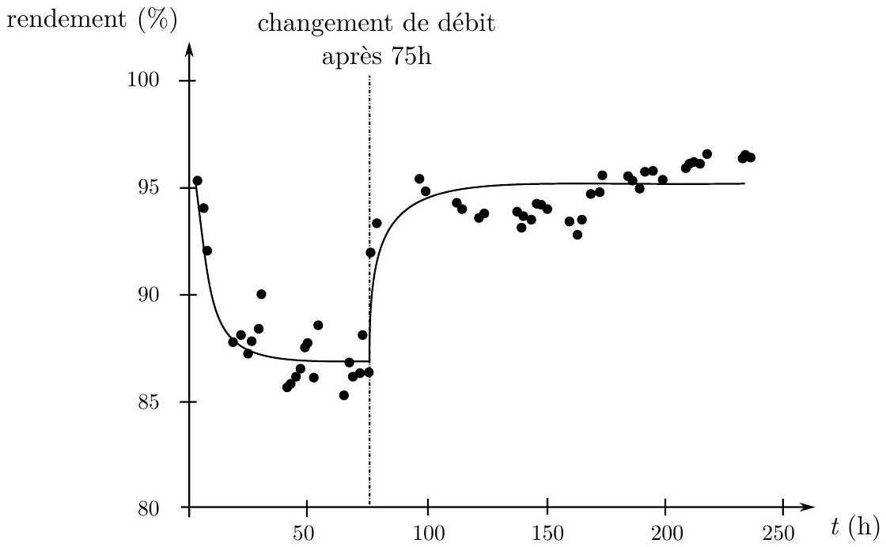
Figure 15 - Évolution du rendement en fonction du temps dans le réacteur ouvert étudié. La courbe en trait continu indique l'évolution théorique.
- Montrer que les résultats obtenus en Figure (15) sont cohérents avec les résultats de la question (9).
Dans les conditions de l'étude précédente, le TON est du même ordre de grandeur dans le réacteur fermé et dans le réacteur ouvert. En effet, la concentration en catalyseur utilisée est la même et les rendements de la réaction sont quasiment identiques. Pour améliorer le TON, la quantité de matière de palladium utilisée doit être inférieure à celle utilisée en réacteur fermé. Comme illustré en Figure (16), on utilise pour cela une membrane d'exclusion qui laisse
passer les réactifs et les produits de la réaction mais qui ne laisse pas passer le palladium. Il est alors juste nécessaire d'alimenter le réacteur avec une concentration suffisante pour compenser les pertes éventuelles de catalyseur à travers la membrane.
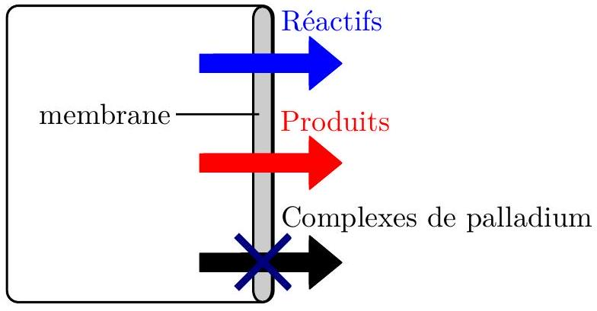
Figure 16 - Principe de fonctionnement de la membrane en réacteur ouvert.
Le taux d'exclusion de la membrane, c'est-à-dire le pourcentage de molécules qui ne passent pas à travers la membrane, en fonction de la masse molaire a été étalonné. Les résultats obtenus sont donnés en Figure (17).
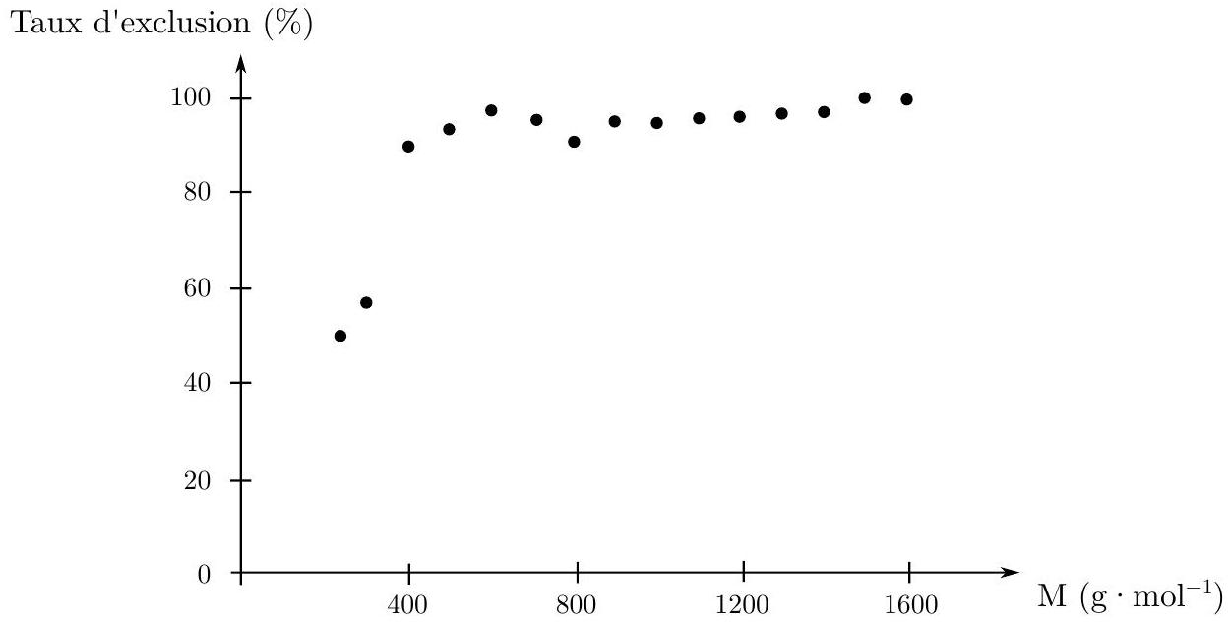
Figure 17 - Taux d'exclusion pour la membrane utilisée à ${80}^{∘}C$, sous 30 bar et un flux de $2 L⋅{ m}^{−2}⋅{ h}^{−1}$.
- En estimant la masse molaire des réactifs, du produit de la réaction, dont les formules topologiques ont été données en question (2), ainsi que la masse molaire des deux complexes représentés sur la Figure (18), montrer que la membrane laisse passer les réactifs et les produits tout en gardant les complexes de palladium à l'intérieur du réacteur.
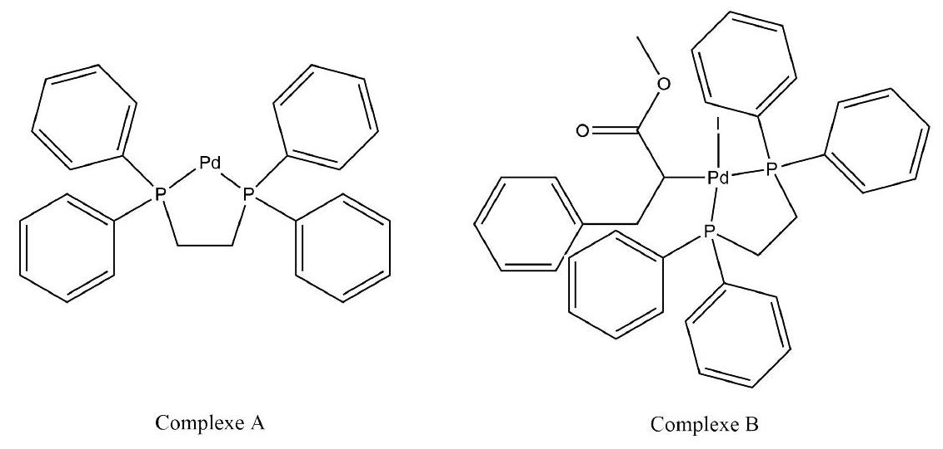
Figure 18 - Complexes A et B.
Le palladium qui traverse la membrane a été dosé par spectroscopie à plasma à couplage inductif - spectroscopie atomique d'émission. Plusieurs longueurs d'onde d'étude sont possibles : $340,458 nm$ ou $363,470 nm$ qui correspondent toutes les deux à une transition de type $4d^{9}5p→4d^{9}5$ s.
12. La configuration électronique de valence expérimentale du palladium à l'état fondamental est $4d^{10}$. Comparer à la configuration électronique fondamentale attendue selon la règle de Klechkowski.
13. Identifier le type de transition observée lors de l'étude spectroscopique et indiquer le domaine du spectre électromagnétique correspondant.
On peut estimer à l'aide de ce suivi spectroscopique, une perte en palladium à travers la membrane d'environ $10\%$. La solution d'entrée doit donc comporter du palladium à une concentration 10 fois inférieure à celle initiale pour que la concentration en catalyseur reste constante dans le réacteur. Les deux systèmes étudiés pour la comparaison des TON sont alors :
- un réacteur fermé de 1 L , effectuant 3,43 cycles par jour ( 5 h de réaction et 2 h de maintenance, remplissage et période à vide), une conversion de $100\%$, une concentration en catalyseur de $2×{10}^{−4} mol⋅{ L}^{−1}$ et une concentration en iodobenzène de $0,6 mol⋅{ L}^{−1}$.
- un réacteur ouvert de 1 L , un débit de $1,67 mL⋅\min^{−1}$, une conversion moyenne de $98\%$. Le réacteur est initialement rempli avec une solution de catalyseur de concentration $2×{10}^{−4} mol⋅{ L}^{−1}$. La solution entrante est de concentration $0,6 mol⋅{ L}^{−1}$ en iodobenzène et de $2×{10}^{−5} mol⋅{ L}^{−1}$ en catalyseur pour compenser les pertes.
- Estimer, en faisant des approximations que l'on explicitera, le TON pour le réacteur ouvert et pour le réacteur fermé.
- Estimer, en faisant des approximations que l'on explicitera, la productivité (exprimée par rapport au produit de la réaction en $mol⋅L^{−1}⋅{ h}^{−1}$ ) pour le réacteur fermé et le réacteur ouvert.
- Comparer alors les avantages et les inconvénients des deux réacteurs.
5 Utilisation d'une électrode à disque tournant pour la détection du péroxyde d'hydrogène.
Dans cette partie, nous allons étudier le principe et l'utilisation d'un capteur ampérométrique à péroxyde d'hydrogène $H_{2}O_{2}$. Un capteur ampérométrique est un dispositif qui permet de déterminer la concentration par mesure de l'intensité du courant.
La mesure de la cinétique d'une réaction d'oxydation ou de réduction au niveau d'une électrode est réalisée en mesurant l'intensité du courant $I$ qui traverse cette électrode. Plusieurs dispositifs permettent d'obtenir un courant directement proportionnel à la concentration de l'espèce que l'on cherche à détecter. Un de ces dispositifs est l'électrode à disque tournant dont le principe est décrit dans les Documents 1 et 2 . Afin de rendre cette électrode sélective à l'espèce recherchée, on peut déposer sur cette électrode une membrane sélective comme décrit dans le Document 3 .
DOCUMENT 1 - Principe de fonctionnement d'une électrode à disque tournant.
L'électrode à disque tournant est une électrode dont la surface active est un disque plan dont on peut régler la rotation autour de son axe de révolution à une vitesse angulaire $ω$. La vitesse de rotation de l'électrode étant constante, il s'établit aux abords de l'électrode un régime hydrodynamique stationnaire. Le liquide est entraîné dans la rotation et se retrouve expulsé vers la périphérie par action de la force centrifuge. Il se crée alors une aspiration du liquide vers l'électrode ce qui crée un gradient de concentration à la surface de l'électrode. Cochran en 1934 a proposé une expression analytique de la vitesse qui est solution de l'équation de Navier-Stokes dans le cas d'une électrode tournante :
$$\begin{matrix} & v_{z}=−0,51ω^{3/2}v^{−1/2}z^{2} \\ & v_{r}=0,51ω^{3/2}v^{−1/2}rz\end{matrix}$$
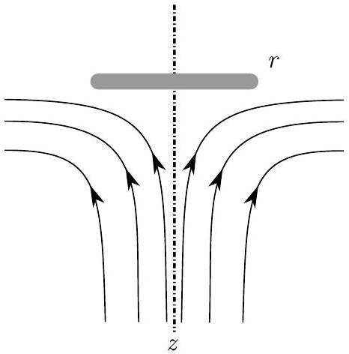
Lignes d'écoulement du fluide aux abords de l'électrode
DOCUMENT 2 - Expression de la concentration en fonction de la distance au disque tournant.
Dans le cas d'un régime de diffusion convectif stationnaire, la concentration d'une espèce $i$ vérifie l'équation différentielle suivante :
$$D_{i}\frac{∂^{2}c_{i}}{∂z^{2}}−v_{z}\frac{∂c_{i}}{∂z}=0$$
où $D_{i}$ désigne le coefficient de diffusion de l'espèce $i,c_{i}$ sa concentration et $v_{z}$ la vitesse du solvant selon l'axe $z$.
On peut réécrire cette équation comme :
$$\frac{∂}{∂z}\left(\frac{∂c_{i}}{∂z}\right)=−0,51\frac{ω^{3/2}v^{−1/2}}{D_{i}}z^{2}\frac{∂c_{i}}{∂z}$$
Une première intégration donne alors :
$$\frac{∂c_{i}}{∂z}={\left(\frac{∂c_{i}}{∂z}\right)}_{z=0^{+}}exp⁡\left(−\frac{z^{3}}{3\frac{D_{i}ω^{−3/2}v^{1/2}}{0,51}}\right)$$
Un seconde intégration entre la surface de l'électrode et le coeur de la solution donne :
$$\begin{matrix} & c_{i}(∞)−c_{i}\left(z=0^{+}\right)={\left(\frac{∂c_{i}}{∂z}\right)}_{z=0^{+}}\int_{0}^{∞}{ } exp⁡\left(−\frac{ζ^{3}}{3\frac{D_{i}ω^{−3/2}v^{1/2}}{0,51}}\right)dζ \\ & ={\left(\frac{∂c_{i}}{∂z}\right)}_{z=0^{+}}0,8934{\left(\frac{3D_{i}ω^{−3/2}v^{1/2}}{0,51}\right)}^{1/3}={\left(\frac{∂c_{i}}{∂z}\right)}_{z=0^{+}}1,61{\left(D_{i}ω^{−3/2}v^{1/2}\right)}^{1/3}\end{matrix}$$
où $c_{i}(∞)$ désigne la concentration dans la solution loin de l'électrode, donc la concentration initialement introduite.
On introduit alors, l'épaisseur de la couche de diffusion $δ_{i}$ comme étant :
$$δ_{i}=1,61{\left(D_{i}ω^{−3/2}v^{1/2}\right)}^{1/3}$$
On peut donc réécrire l'expression de la différence de concentration comme étant :
$$c_{i}(∞)−c_{i}\left(z=0^{+}\right)={\left(\frac{∂c_{i}}{∂z}\right)}_{z=0^{+}}×δ_{i}$$
Document 3 - Utilisation d'une membrane sélective.
Afin de rendre l'électrode sélective, on dépose une membrane d'épaisseur $l$ sur le disque tournant. Le but de cette membrane est de ne pas laisser passer les autres espèces électroactives pour permettre l'oxydation uniquement de l'espèce que l'on veut détecter. Le choix a été fait d'utiliser une membrane en polymère : le polypyrrole.
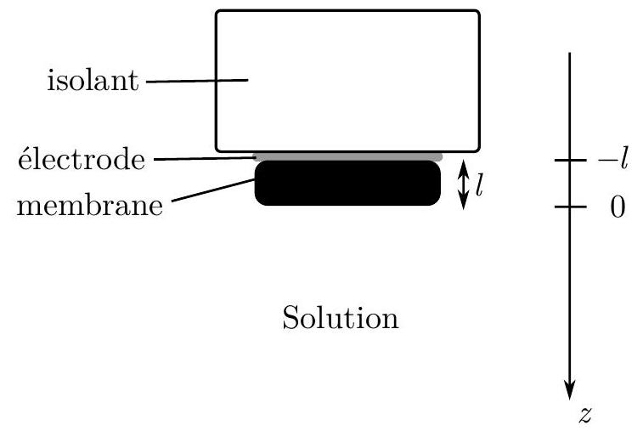
Schéma de l'électrode recouverte d'une membrane
L'épaisseur de la membrane, notée $l$, est d'environ 10 nm . On prendra comme origine de l'axe $z$ l'interface membranelsolution. L'électrode se trouve donc en $z=−l$.
À l'intérieur de cette membrane, le solvant est immobile et le transport est assuré par la diffusion. On note $c_{m}$ la concentration dans la membrane. Dans ce cas, à l'interface entre la membrane et la solution, il s'établit un équilibre de constante $α$ appelé coefficient de partage :
$$α=\frac{c_{m}\left(z=0^{−}\right)}{c_{i}\left(z=0^{+}\right)}$$
De plus, par conservation de la matière en régime stationnaire au niveau de la membrane :
$$D_{m}{\left(\frac{∂c_{m}}{∂z}\right)}_{z=0^{−}}=D_{i}{\left(\frac{∂c_{i}}{∂z}\right)}_{z=0^{+}}$$
Le courant électrique qui traverse l'électrode est donné en régime stationnaire par la loi de Faraday :
$$I=nFA×J_{i}(z=−l)=nFAD_{m}{\left(\frac{∂c_{m}}{∂z}\right)}_{z=−l}$$
où $J_{i}$ désigne le flux de matière de l'espèce électroactive vers le disque métallique, $n$ le nombre d'électrons échangés par molécule consommée à l'électrode et $A$ l'aire de l'électrode. Pour déterminer le courant, il faut donc déterminer l'expression de la concentration dans la membrane en fonction de $z$.
17. Justifier que dans le cas de l'oxydation du peroxyde d'hydrogène, $H_{2}O_{2},n=2$.
18. Écrire l'équation différentielle qui est vérifiée par $c_{m}$ à l'intérieur de la membrane en régime de diffusion stationnaire par analogie avec l'équation ((15)) du Document 2, en tenant compte du fait que dans la membrane le solvant est immobile.
19. Montrer alors que la concentration vérifie la relation :
$$c_{m}(z)={\left(\frac{∂c_{m}}{∂z}\right)}_{z=0^{−}}×(z+l)+c_{m}(z=−l)$$
En utilisant l'expression ((16)) de la différence de concentration obtenue dans le Document 2 et les conditions aux limites du Document 3, on peut alors montrer que :
$${\left(\frac{∂c_{m}}{∂z}\right)}_{z=0^{−}}=\frac{\frac{D_{i}}{D_{m}δ_{i}}\left(c_{i}(∞)−\frac{c_{m}(z=−l)}{α}\right)}{1+\frac{D_{i}l}{D_{m}δ_{i}α}}$$
- Justifier que ${\left(\frac{∂c_{m}}{∂z}\right)}_{z=0^{−}}={\left(\frac{∂c_{m}}{∂z}\right)}_{z=−l}$ et en déduire, en utilisant la loi de Faraday, l'expression du courant $I$ en fonction de $c_{i}(∞)$ et $c_{m}(z=−l)$.
Lorsque le potentiel est beaucoup plus grand que le potentiel standard d'oxydation du péroxyde d'hydrogène, d'après la relation de Nernst : $c_{m}(z=−l)=0$.
- Montrer alors que le courant atteint une valeur limite $I_{lim}$ pour $E≫E^{∘}$ qui peut se mettre sous la forme :
$$\frac{1}{I_{lim}}=\frac{1}{I_{d}}+\frac{1}{I_{m}}$$
où $I_{d}$ ne dépend que des paramètres physico-chimiques de la solution et $I_{m}$ que des paramètres physicochimiques de la membrane dont on donnera les expressions en fonction de ces paramètres.
Les courbes courant-potentiel obtenues pour l'oxydation du peroxyde d'hydrogène sont représentées en Figure (19).
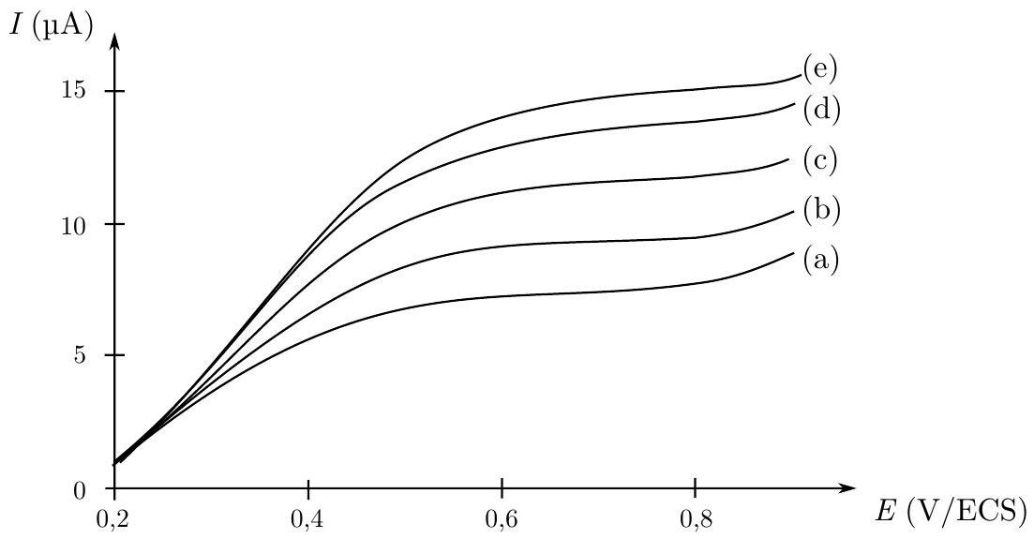
Figure 19 - Courbes courant-potentiel pour une solution de peroxyde d'hydrogène à $2×{10}^{−4} mol⋅{ L}^{−1}$ obtenue avec l'électrode tournante pour une vitesse de rotation de 100 (a), 225 (b), 400 (c), 600 (d), 1000 (e) tour $⋅\min^{−1}$.
- Justifier que les courbes obtenues en Figure (19) sont cohérentes avec la modélisation précédente.
- Montrer que le courant limite de membrane $I_{m}$ peut être déterminé en faisant varier la vitesse de rotation $ω$ du disque de l'électrode et en traçant la représentation de Koutecky-Levich : $\frac{1}{I_{lim}}=f\left(\sqrt{\frac{1}{ω}}\right)$.
La représentation de Koutecky-Levich obtenue à partir des expériences de la Figure (19) est donnée en Figure (20).
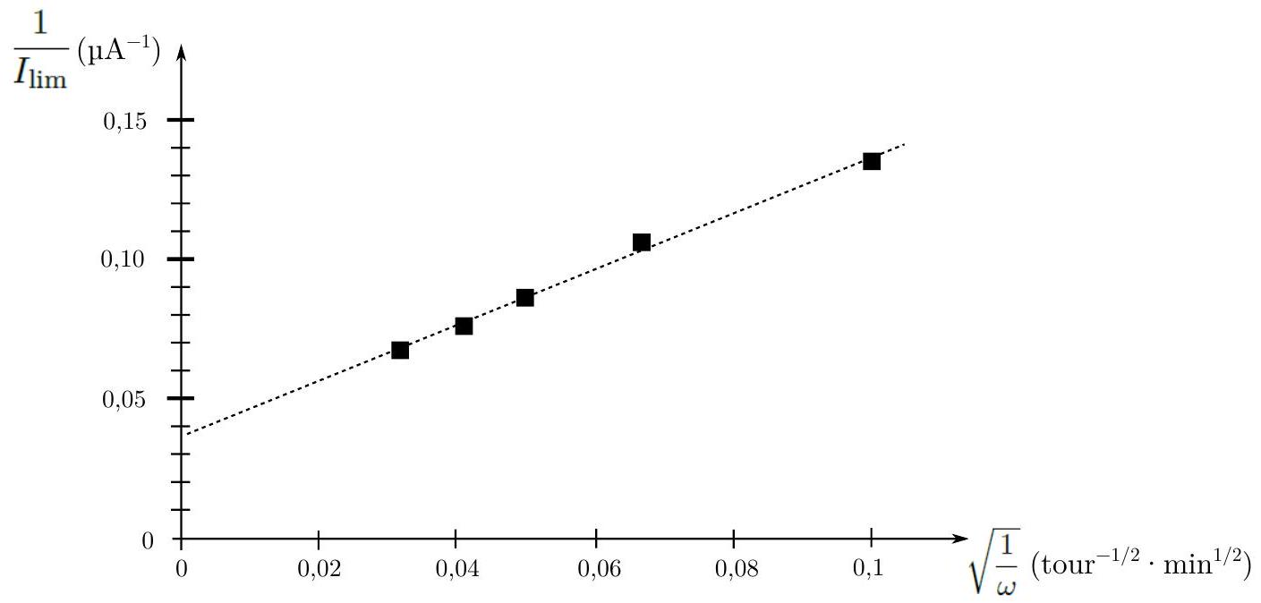
Figure 20 - Représentation de Koutecky-Levich obtenue pour les données de la Figure (19).
- En déduire la valeur du courant limite de membrane $I_{m}$ pour l'électrode tournante étudiée.
- En utilisant la relation obtenue à la question (21), montrer que le courant limite $I_{\text{lim }}$ est proportionnel à la concentration en solution, lorsque la vitesse de rotation de l'électrode est maintenue constante.
La courbe d'étalonnage du capteur ampérométrique à peroxyde d'hydrogène est obtenue en effectuant 8 ajouts successifs de péroxyde d'hydrogène et en mesurant le courant limite après chaque ajout. La courbe obtenue est donnée en Figure (21).
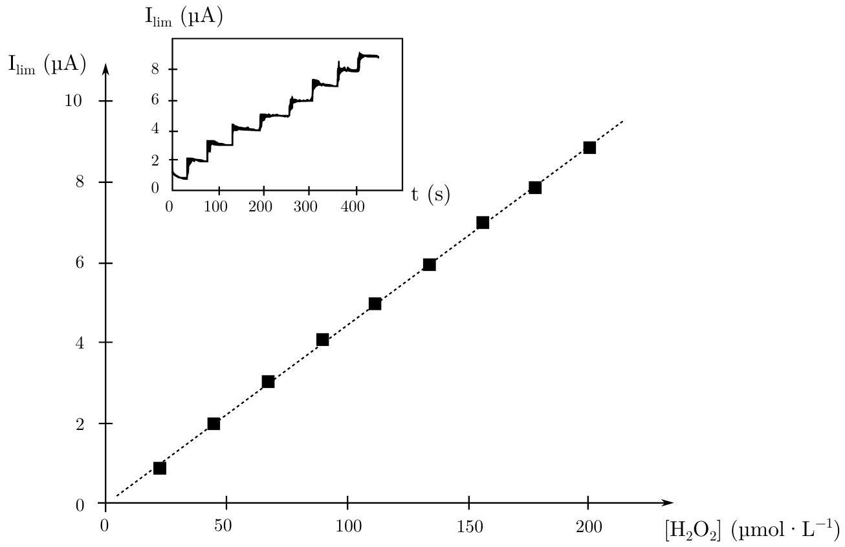
Figure 21 - Courbe d'étalonnage obtenue pour 20 mL d'une solution à $2,3×{10}^{−5} mol⋅{ L}^{−1}$ de péroxyde d'hydrogène suivie de 8 ajouts successifs de $50μ L$ d'une solution de péroxyde d'hydrogène à $9,1×{10}^{−3} mol⋅{ L}^{−1}$. La vitesse de rotation de l'électrode est de 600 tour $⋅\min^{−1}$ et le potentiel de mesure du courant limite est de $0,65 V/ECS$. L'évolution temporelle de $I_{\text{lim }}$ au fur et à mesure des ajouts est représentée dans l'encart en haut à gauche.
- Justifier les conditions expérimentales choisies (concentrations des ajouts, vitesse de rotation, potentiel de mesure) pour établir la courbe d'étalonnage.
Ce capteur ampérométrique a vocation à effectuer la mesure de la concentration de peroxyde d'hydroxyde dans les milieux biologiques. Cependant les milieux biologiques étant complexes, plusieurs espèces chimiques sont susceptibles de perturber la mesure, on parle alors d'interférents. Les principaux interférents dans les fluides extra cellulaires susceptibles de s'oxyder au potentiel d'étude sont l'acide ascorbique (Vitamine C ) et la dopamine. Le processus d'oxydation de la dopamine est le suivant :
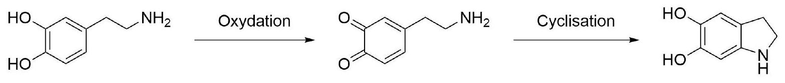
27. Donner la demi-équation électronique d'oxydation et proposer un mécanisme pour l'étape de cyclisation de la dopamine oxydée en milieu aqueux.
L'acide ascorbique a la structure suivante :
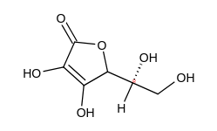
28. Proposer une structure pour la forme oxydée de l'acide ascorbique en justifiant la chimiosélectivité proposée.
Pour tester la sélectivité de la membrane vis-à-vis des ions interférents, les courbes courant-potentiel en présence et en absence d'ion interférent ont été tracées. Les résultats sont données en Figure (22).
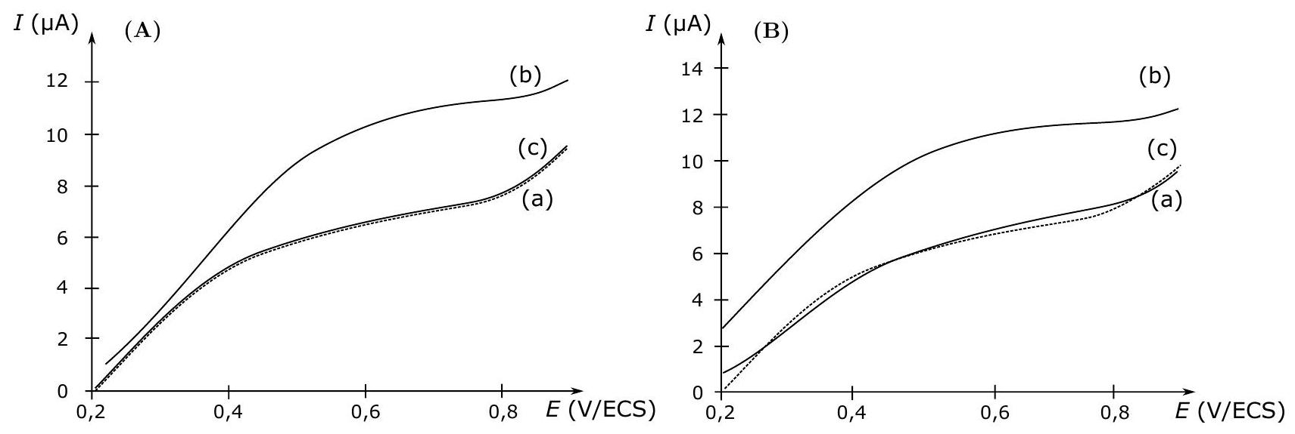
Figure 22 - Courbe intensité potentiel pour (A) l'acide ascorbique et (B) pour la dopamine. Les courbes ont été obtenues pour (a) une solution à ${10}^{−4} mol⋅{ L}^{−1}$ de peroxyde d'hydrogène sur Pt -membrane; pour une solution à ${10}^{−4}mol⋅L^{−1}$ de peroxyde d'hydrogène $+{10}^{−4} mol⋅{ L}^{−1}$ d'interférent (b) sur Pt nu et (c) sur Pt -membrane.
- Expliquer en quoi ces résultats permettent de confirmer que la membrane permet la détection du péroxyde d'hydrogène dans les fluides extra-cellulaires.
- Bien qu'il puisse théoriquement être utilisé pour les fluides extra-cellulaires, justifier que ce capteur ne puisse pas être utilisé in-vivo.
- Proposer alors une(des) modification(s) de ce capteur ampérométrique qui permettrait(ent) de l'utiliser in-vivo.
Annexes.
Données thermodynamiques à 298 K .
- Masse molaire : $M(H)=1 g⋅{ mol}^{−1},M(C)=12 g⋅{ mol}^{−1},M(O)=16 g⋅{ mol}^{−1},M(P)=31 g⋅{ mol}^{−1},M(Pd)=106 g⋅{ mol}^{−1},M(I)=127 g⋅{ mol}^{−1}$
- Numéro atomique du palladium : $Z=46$
- Potentiel standard des couples du peroxyde d'hydrogène :
$E^{∘}\left(H_{2}O_{2}/H_{2}O\right)=1,55 V/ECS$ et $E^{∘}\left(O_{2}/H_{2}O_{2}\right)=0,44 V/ECS$
Données spectroscopiques.
Sélection de bandes IR
Les données spectroscopiques indiquées pour la spectroscopie IR correspondent aux nombres d'onde des maxima des bandes observées. Ces nombres peuvent varier suivant les composés.
Type de liaison | $$\overset{˜}{v}\left({ cm}^{−1}\right)$$
O-H alcool | 3200-3700
O-H acide carboxylique | 2500-3200
$C−H$ (H aromatique) | 3000-3100
C-H (H alcène) | 3030-3080
C-H (H alkyle) | 2800-3000
C-H (H aldéhyde) | 2750-2900
$C=O$ (ester) | 1700-1750
$C=O$ (dérivé carbonylé) | 1650-1730
$C=O$ (acide carboxylique) | 1680-1710
$C=C$ (alcène) | 1625-1685
$C=C$ (aromatique) | 1450-1600
${CH}_{2}$ et ${CH}_{3}$ | 1350-1470
$C−O$ (alcool tertiaire) | 1110-1220
C-O (alcool secondaire) | 1050-1160
$C−O$ (alcool primaire) | 1000-1080
$C−O$ (ester) | 1050-1300
$C−O$ (éther) | 1050-1170
$${\left({CH}_{2}\right)}_{n>4}$$ | 720-740

Déplacements chimiques moyens caractéristiques de certains groupes
Les données spectroscopiques indiquées pour la RMN $^{1}H$ correspondent aux déplacements chimiques des différents massifs. Entre parenthèses figurent respectivement, le nombre d'hydrogènes correspondant, la multiplicité du signal ( $d=$ doublet, $t=$ triplet, $m=$ multiplet, $dd=$ doublet de doublet) suivie éventuellement des valeurs des constantes de couplage $J$. Les déplacements sont des déplacements moyens donnés à titre indicatif et peuvent varier selon les molécules.
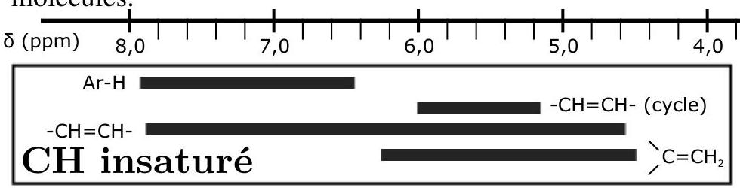

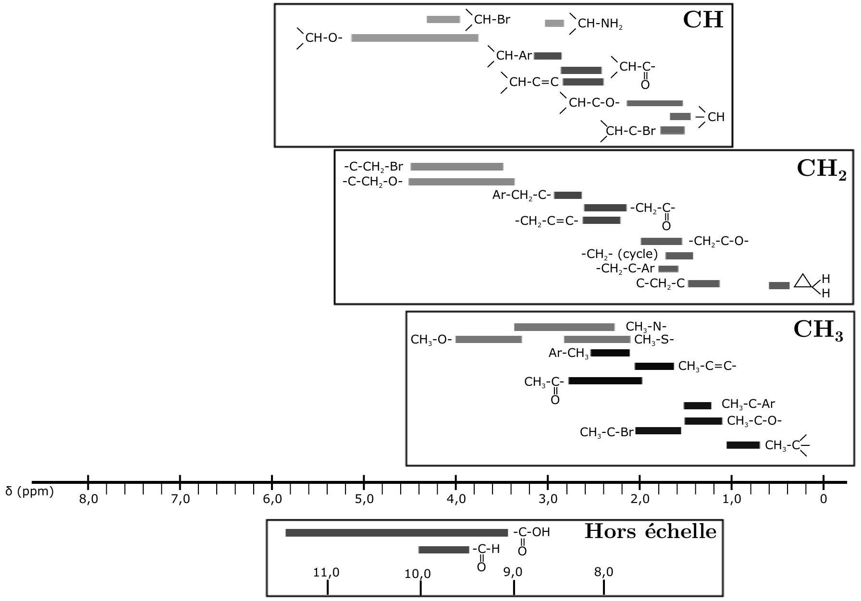
Les signaux correspondant aux protons des groupements hydroxyles (-OH) ne sont pas toujours observés en RMN $^{1}H$.

